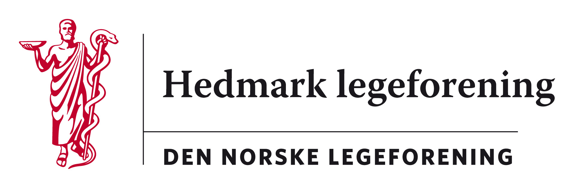

Referat fra styremøte Hedmark legeforening 17.01.17
Kl. 18.00 – kl. 20.30
Sted: øyelege Signe Eriksens lokaler, Elvarheimg. 10 C, Elverum
Tilstede: Camilla Simonsen Lyng, Per Christensen, Signe Eriksen, Marte Kvittum Tangen, Kristine Gaarder, Martin Chapman, Harald Sandaker, Jon Iver Fougner

01/17: Fastlegenettverk, initiativ fra PKO, se vedlegg til sakslisten
- Hedmark legeforening støtter dette
- Marte skriver brev tilbake til praksiskonsulentene i Sykehuset Innlandet v/ Karin Frydenberg
02/17: Perspektivkonferansen SI 2017
- Møteplass for SIHF og politikerne i Hedmark og Oppland
- Marte oppsummerte
03/17: Høringer
- Høring – NOU 2016: 13 Samvittighetsfrihet i arbeidslivet frist 20.januar
  - Vi støtter forslaget i en kort uttalelse.

- Høring - Oppheving av kravet om henvisning for å få rett til stønad til dekning av utgifter til undersøkelse og behandling hos fysioterapeut frist 25.januar
  - Vi mener legevurdering før første gangs henvisning er lurt, men tett kontakt mellom fysioterapeut og lege forløpende under behandlingen er viktigere.
  - Marte skriver en høringsuttalelse som sendes til styret for gjennomlesning for innsending.

- Høring - Landsstyremøtet 2017: Planlegging av helsepolitisk debatt, aktuelle saker m.m. frist 30.januar
  - Ingen uttalelse fra oss i år

- Høring – NOU 2016:25. Organisering og styring av spesialisthelsetjenesten. Hvordan bør statens eierskap innrettes framover? (Kvinnsland-utvalget) frist 6.februar
  - Ingen uttalelse fra oss

- Høring - Forslag til endringer i spesialisthelsetjenesteloven § 4-1 (godkjenning av virksomhet og helsetjenester i spesialisthelsetjenesten) frist 15.februar
  - Ingen uttalelse fra oss

- Høring - Læringsmål for de medisinske spesialitetene del 2 og 3
Helsedirektoratet ber om innspill til utkast til læringsmål for 44 medisinske spesialiteter. frist 1.mars
  - Ingen uttalelse fra oss

- Høring – Landsstyresak - fastsettelse av lokal arrangør for landsstyremøte 2019
frist 20.mars
  - Vi søker ikke (Vi arrangerte i 1991)

- Forslag til kandidater ved valg av president, visepresident og sentralstyremedlemmer på landsstyremøtet 2017 i Ålesund frist 25.april
  - Vi avventer forslag

04/17: Årsmøtet 2017 torsdag 24. august 2017
- Elgstua
- President Hermansen kommer

05/17: Høstmøtet 27.-28.okt 2017 Trysil
- Merk at datoen er flyttet
- Maks 60 personer
- Komitemøte i forkant av neste styremøte 2.mars kl 1715
06/17: Aktuelle saker fra yrkesforeningene
- Kort runde rundt bordet
07/17: Eventuelt
- Vi kontakter Oppland legeforening med spørsmål om felles styremøte i april med tanke på felles høringsuttalelse om utviklingen i SIHF.
- Regnskapet fra Gammeldoktoren kan jmf vedtektsendringer på årsmøtet i 2016 inkluderes i HELF sitt regnskap. Kasserer kontakter Kristen Riddervold vedr rutiner for dette.

